学号：5120809022

姓名：黄志强

题目1：

代码和说明：见potato.cpp文件

运行结果：

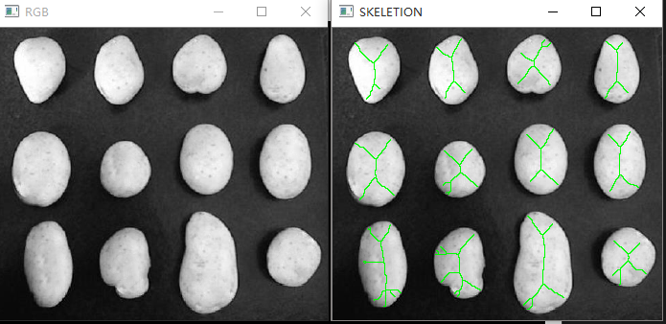

题目2：

代码和说明：见thin_thick.cpp文件

运行结果：

